関 係 各 位 2017年10月吉日

2017ベトナム南部ビンフック省投資環境セミナーご案内

労働集約型企業の皆様方をはじめ、資源活用形の製造業の方も歓迎！
工業都市開発であり、バックオフィス系、生活インフラ系の方々も歓迎しています。

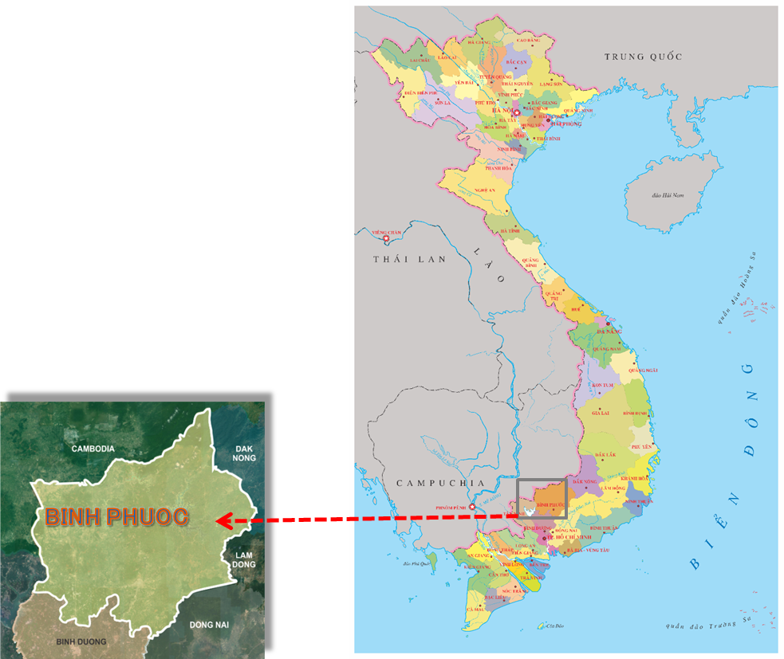
ハノイ
ビンズン省
ホーチミン市
ビンフック省
ベトナムは9300万人超の総人口を擁しており、まだまだ
労働集約型の産業にも魅力のある生産拠点となっています。
南部ビンフック省は、ホーチミン市に接して発展している
ビンズン省と隣接するため、ビンズン省の各種インフラ（整
備された道路網、東急バスを中心とした公共交通、東急電鉄
等による各種住宅、和食を含むレストラン、日本語学校を含
む各種教育機関、総合病院等々）を活用したメリットを享受
する事が可能です。
またビンフック省には、国道13号線（ホーチミン市から
ビンズン省を縦断してビンフック省、そしてカンボジアにつ
ながっています）が縦断し、山岳ルートであるホーチミンハ
イウェイ（高原地帯を通ってハノイまで）が横断しており、
交通の要所ともなっています。
労働集約（繊維、木工など）や資源活用型（ゴム・胡椒・コーヒー・カシューナッツ・アスパラなど）にとって魅力ある工業団地でもあり、また住宅や商業施設との複合開発を特徴とするもので、総面積４，６３３Haの開発となっております。そのため生活インフラ系の企業の方（飲食業、娯楽業、ホテルなど）にとってもビジネスチャンスがあり、企業活動をサポートするバックオフィス系の企業にもご活躍の場があります。
今回ビンブック省人民委員会委員長他経済代表団の来日機会を捉え、ベトナム南部に進出をご検討されている企業様を対象に、ビンフック省投資環境セミナーを開催、南部ビンフック省のビジネス環境に関する情報をご提供いたします。ベトナム南部への進出或いはビジネスにご関心をもたれる皆様方には、是非最新情報の入手にお役立て下さい。皆様のご参加をお待ち申し上げます。

■主なプログラム ＊（講演予定者は、都合により変更することがあります。予めご了承下さい。）

・主催者挨拶 ビンフック省人民委員会委員長 グエン・バン・チャム氏（予定）
・講演：「ベトナム南部への投資メリットについて」
独立行政法人中小企業基盤整備機構 理事（日本貿易振興機構、元ホーチミン事務所長）
安栖 宏隆氏
「ビンフック省について」ベカメックスIDC社 日本市場担当副部長 植松 完二氏
「ベトナム事業のご紹介」中井Tam国際会計事務所 ベトナム事務所長 米田 健氏

《開催概要》
日 時 | 平成29年１２月２１日（木） １４：００～１７：００ （受付開始13:30～）
会場 | 大阪商工会議所 会議室（大阪市中央区本町橋2番8号）
定員 | 100名
主 催 | ビンフック省人民委員会
共催、後援等  （予定） | 大阪商工会議所（共催）、日本貿易振興機構（JETRO）、中小企業基盤整備機構、  大阪府（成長産業振興室）日本アセアンセンター、三菱東京UFJ銀行
参加費 | 無 料
*********************************************************************************
ビンフック省人民委員会・ベカメックスIDC社 日本連絡事務所 セミナー事務局
お問合せ → uematsu@becamex.com.vn）
*********************************************************************************
■お申込方法
- 申込書に必要事項をご記入の上、ベカメックス社日本連絡事務所までＦＡＸ 又はメールにてご返送下さい。
- 参加申込受付表、参加証等は発行いたしません。問題がある場合には、こちらからお電話等にて個別に事前連絡を致しますので直接会場へお越し下さい。
- セミナー当日にはお名刺をご持参下さいます様お願い申し上げます。
- 取得したお客様の情報は、適切に管理し本セミナーの運営管理のためだけに利用し、守秘義務を厳守いたします。

参加申込書

『ベトナム投資セミナー（大阪会場）』
申込先：ビンフック省人民委員会（ベカメックス社） ｾﾐﾅｰ事務局まで
ＦＡＸ送付先 → ０３－５８７６－６９９７
または、uematsu@becamex.com.vn

出席者ご芳名  （複数ご記入可） | （ 名参加）
会社・団体名
住 所 | 〒
TEL /FAX /Mail
ご質問/ご相談内容
- 当日は名刺をお持ちの上、直接セミナー会場受付にお越し下さい。尚、お客様の情報は適切に管理し守秘義務を厳守いたします。
- 御申込みの確認につきましては、こちらからは特段、御連絡はいたしません。
- ベトナム語は、逐次通訳にて行います。
- お問合せはお手数ですが → FAX : ０３－５８７６－６９９７（または、uematsu@becamex.com.vn）にお願い致します。

